# Практическое занятие на тему «Номенклатура органических соединений»

*Цель занятия*– напомнить студентам основные положения современной номенклатуры органических соединений и подготовить их к изучению основных тем курса.

*Продолжительность занятия*– 2-4 часа.

В настоящее время органические соединения в основном называются в соответствие с правилами IUPAC, которые включают правила Женевской номенклатуры (1892 г), Льежской (1930 г) и IUPAC 1965 года. Среди рекомендуемых правилами систем наиболее широко применяется **«ЗАМЕСТИТЕЛЬНАЯ НОМЕНКЛАТУРА»**, основные положения которой и рекомендуется рассмотреть на занятии.

Заместительная номенклатура базируется на тривиальных названиях линейных алканов, некоторых ароматических и гетероциклических соединений и радикалов (предельных, непредельных, ароматических, гетероциклических).

Таблица 1

**Первые представители гомологического ряда алканов (CnH2n+2)**

|  |  |  |  |
| --- | --- | --- | --- |
| n | Формула алкана | | Название алкана |
| брутто | Структурная |
| 1 | СН4 | СН4 | Метан |
| 2 | С2Н6 | СН3СН3 | Этан |
| 3 | С3Н8 | СН3СН2СН3 | Пропан |
| 4 | С4Н10 | СН3СН2СН2СН3 | Бутан |
|  |  | СН3СН(СН3)СН3 | Изобутан |
| 5 | С5Н12 | СН3СН2СН2СН2СН3 | Пентан |
|  |  | СН3СН(СН3) СН2СН3 | Изопентан |
|  |  | СН3С(СН3)2СН3 | Неопентан |
| 6 | С6Н14 | СН3(СН2)4СН3 | Гексан |
| 7 | С7Н16 | СН3(СН2)5СН3 | Гептан |
| 8 | С8Н18 | СН3(СН2)6СН3 | Октан |
| 9 | С9Н20 | СН3(СН2)7СН3 | Нонан |
| 10 | С10Н22 | СН3(СН2)8СН3 | Декан |
| 11 | С11Н24 | СН3(СН2)9СН3 | Ундекан |
| 12 | С12Н26 | СН3(СН2)10СН3 | Додекан |
| 13 | С13Н28 | СН3(СН2)11СН3 | Тридекан |
|  |  |  |  |
| 20 | С20Н42 | СН3(СН2)18СН3 | Эйкозан |

**Формулы ароматических соединений, тривиальные названия которых используются в номенклатуре IUPAC**

Родовое название моноциклических и полициклических ароматических углеводородов – арены. По правилам номенклатуры ИЮПАК названия аренов должны иметь суффикс – ен. Например: бензен, толуен, кумен, стирен, ксилен, однако в русском языке для ароматических углеводородов укоренились названия: бензол, толуол, кумол, стирол, ксилол.

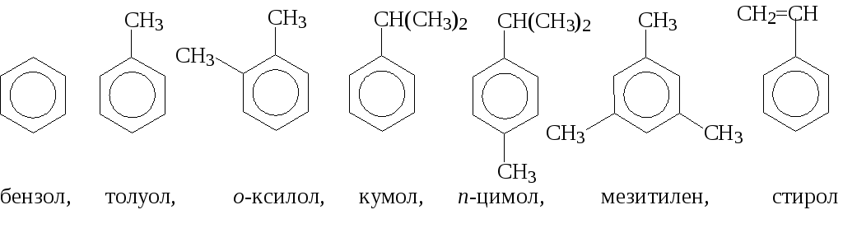

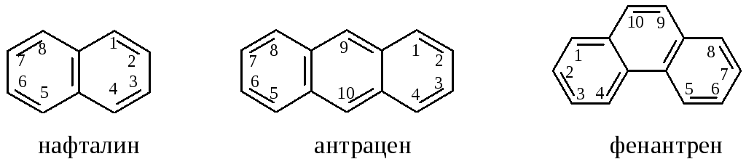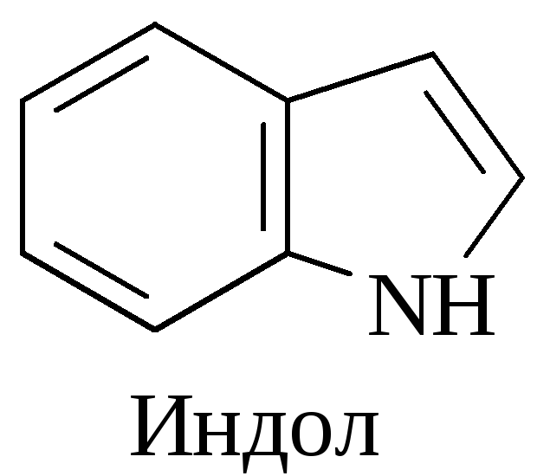

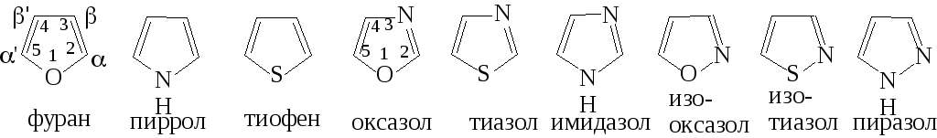

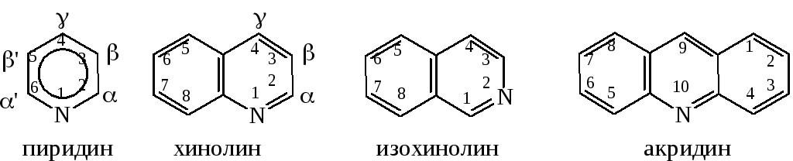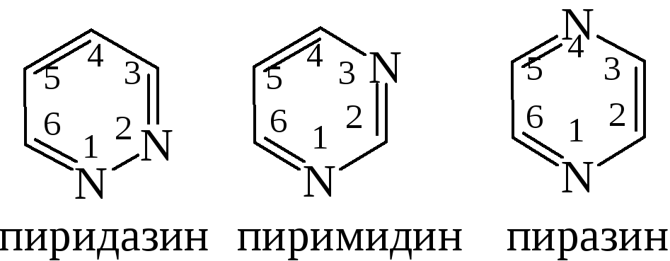

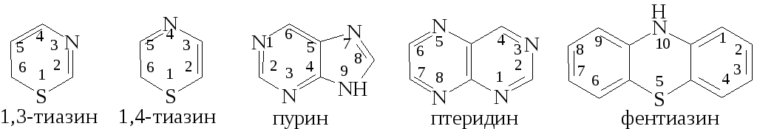

Систематическая номенклатура разрешает называть приведенные выше гетероциклические соединения по тривиальной номенклатуре.

Таблица 2

## Предельные одновалентные радикалы.

|  |  |  |
| --- | --- | --- |
| № п/п | Формула радикала | Название радикала |
| 1 | CH3- | Метил |
| 2 | CH3CH2- | Этил |
| 3 | CH3CH2CH2- | (первичный) пропил |
| 4 | IMG_263 | Вторичный (втор.)пропил или изопропил |
| 5 | CH3CH2CH2CH2- | (первичный) бутил |
| 6 | IMG_264 | Вторичный (втор.) бутил |
| 7 | IMG_265 | Изобутил (первичный) |
| 8 | IMG_266 | Третичный (трет.) (изо)бутил |
| 9 | CH3CH2CH2CH2CH2- | (первичный) пентил |
| 10\* | IMG_267 | Вторичный (втор.) пентил –(рац.н-ра); 1-метилбутил – IUPAC |
| 11 | IMG_268 | (первичный) изопентил |
| 12\* | IMG_269 | Вторичный (втор.) изопентил (рац. Н-ра); 1,2-диметилпропил (IUPAC) |
| 13 | IMG_270 | Третичный (трет.) (изо)пентил |
| 14 | IMG_271 | Неопентил |

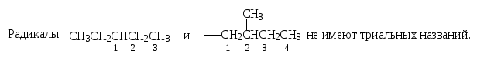

**Предельные двухвалентные радикалы**называют, добавляя к названию соответствующего одновалентного радикала окончание **–ен**, если свободные валентности находятся у разных атомов углерода (но чаще всего по числу метиленовых групп), и окончание **-иден** – если у одного. Например,



**Непредельные одновалентные и двухвалентные радикалы:**

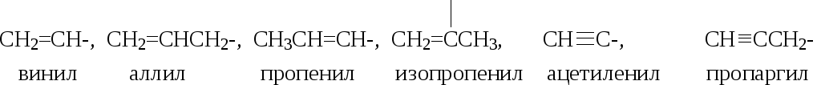

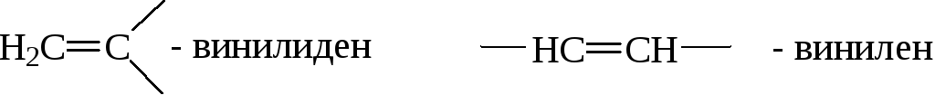

Тривиальные названия пропенил, ацетиленил, пропаргил применять в систематической номенклатуре не рекомендуется. Их называют 1-пропенил, этинил и 2-пропинил.

**Тривиальные названия ароматических радикалов:**

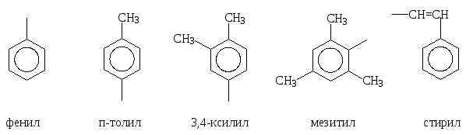

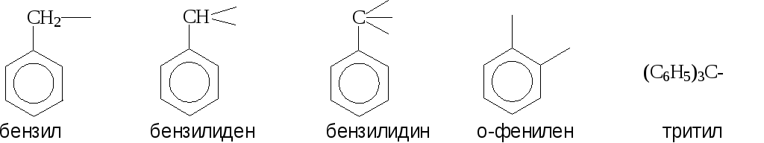

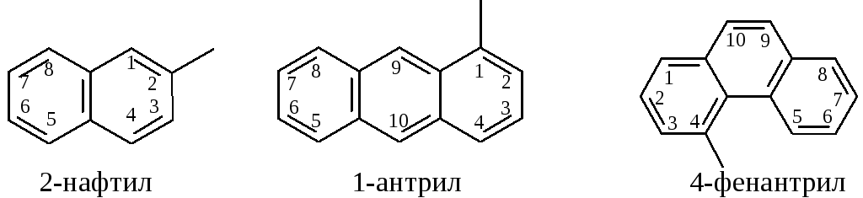

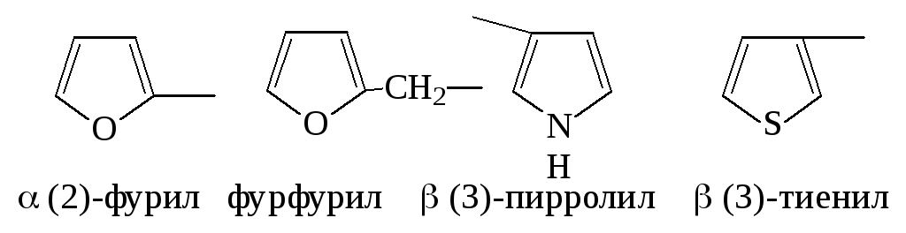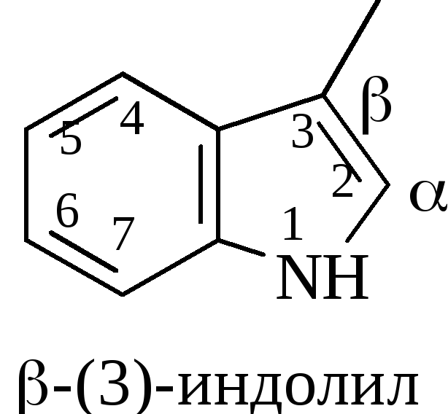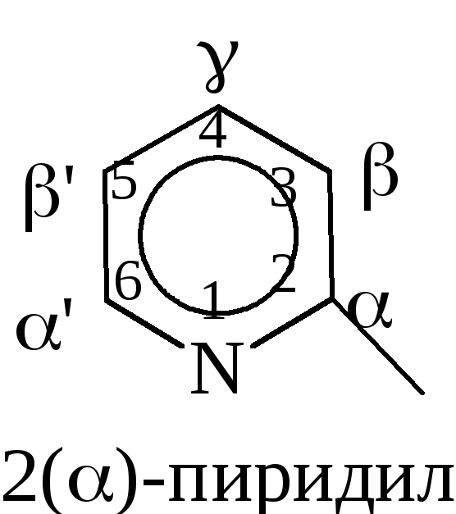

Остальные гетероциклические радикалы называют, прибавляя к названию гетероцикла окончание «ил», цифрой указывая положение свободной валентности, например, 2-**пиримидинил**, 7-пуринил, пирролил, индолил.

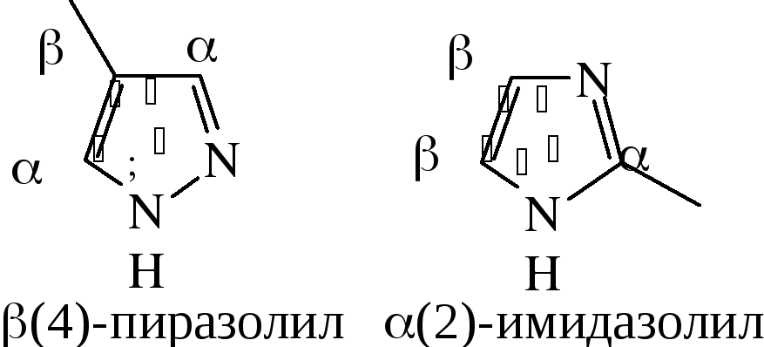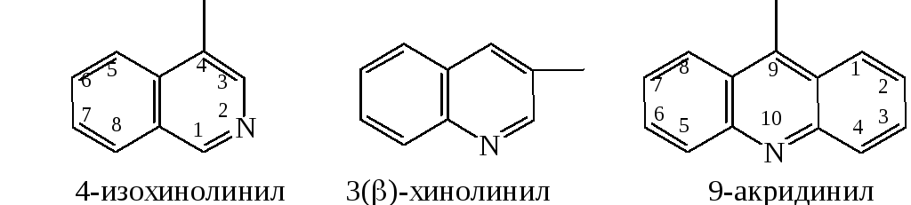

Разветвленные цепи органических соединений рассматриваются как производные линейных, у которых в определенных положениях находятся заместители – радикалы, и называют следующим образом:

Выбирают главную цепь

Цепь, содержащую большее число наиболее старших функциональных групп (обозначаемых окончаниями).

Цепь, содержащую большее число кратных связей.

Наиболее длинную цепь углеродных атомов.

Цепь, содержащую большее число двойных связей.

Цепь, в которой старшие функциональные группы имеют наименьшие номера (с учетом старшинства).

Цепь, имеющую большее число младших функциональных групп, обозначаемых приставками.

Цепь, в которой младших функциональные группы и радикалы имеют наименьшие номера. и т.д.

Главную цепь называют также, как и линейный алкан с тем же числом атомов углерода. При этом:

кратные связи обозначаются суффиксами: -ен, -ин, -енин, -адиен, -адиин и т.д., которыми заменяют суффикс **–ан**в алкане

старшая функциональная группа обозначается соотвествующим окончанием (см.табл.3);

младшие функциональные группы соответствующими обозначаются приставками (см.табл.3).

Атомы углерода главной цепи нумеруют так, чтобы старшая функциональная группа получила наименьший номер. Если есть выбор, то :

так, чтобы остальные старшие функциональные группы получила наименьшие номера с учетом старшинства;

так, чтобы кратные связи получила наименьшие номера;

так, чтобы двойные связи получила наименьшие номера;

с того края, к которому ближе всего примыкает младшая функциональная группа;

с того края, к которому ближе всего примыкает любой из радикалов;

с того края, к которому ближе наиболее простой радикал (см. табл.);

так, чтобы цифры, указывающие положение заместителей, были наименьшие.

Боковые цепи рассматривают как радикалы.

Перечисляют функциональные группы и радикалы в алфавитном порядке перед названием главной цепи, указывая цифрой, у какого атома главной цепи они находятся.

Замещенные циклические соединения называют также, как ациклические соединения, взяв за основу тривиальное название цикла, или его название, построенное по соответствующим правилам (например, циклоалканы). Цикл нумеруют так, чтобы старшие заместители получили наименьшие номера (В бензоле и ц.алканах с того атома, с которым связана наиболее старшая функциональная группа).

При названии соединений, состоящих из циклической и ациклической частей, за основу берут ту часть, которая содержит наиболее старшую функциональную группу.

Таблица 3

Некоторые функциональные группы, обозначающиеся в заместительной номенклатуре окончаниями и приставками, в порядке убывания старшинства.

|  |  |  |  |
| --- | --- | --- | --- |
| Функция | Формула | Приставка | Окончание |
| Катионы |  | -онио  -ониа | -оний |
| Соли кислот | -СООМ  (-SO2OМ)  -(С)ООМ | -  - | М … карбоксилат  (сульфоноат)  М … -оат |
| Карбоновые кислоты | -СООН  -(С)ООН | Карбокси-  - | -карбоновая кислота  -оновая кислота |
| Сульфоновые кислоты | -SO2OH | Сульфо- | -сульфокислота |
| Эфиры кислот | -СООR  (-SO2OR)  -(С)ООR | Алкоксикарбонил  (алкоксисульфонил)  - | R … карбоксилат  (сульфоноат)  R … -оат |
| Галогенангидриды | -СОХ  (-SO2Х)  -(С)ОХ | Хлорформил  (?хлорсульфонил)  - | -карбонилхлорид (-сульфоноилхлорид)  -оилхлорид |
| Амиды кислот | -СОNH2  (-SO2NH2)  -(С)ОNH2 | Аминокарбонил, карбамоил (аминосульфонил, сульфамоил)  - | Карбоксамид  (Сульфамид)  -амид |
| Нитрилы | -СN  -(С)N | Циано-  - | Карбонитрил  -нитрил |
| Альдегиды | -СНО  -(С)НО | Формил-  Оксо- | -карбальдегид  -аль |
| Кетоны | -С(О)- | Оксо- | -он |
| Спирты (фенолы) | -ОН | Гидрокси- | -ол |
| Тиоспирты | -SH | Меркапто- | -тиол |
| Амины | NH2 | Амино- | -амин |
|  |  |  |  |
| Эфиры простые | -OR | R-окси | - |
| Эпокси | -О- | эпокси | - |
| Тиоэфиры | -SR | R-тио | - |
| Галогены | -Hlg | Галоген- | - |
| Нитрозо- и нитро- | NО-,-NО2 | Нитрозо-, нитро- | - |